ĐỀ SỐ 10
Câu 1: Trên một sợi dây đàn hồi đang có sóng dừng với bước sóng Khoảng cách từ một nút đến bụng liền kề nó bằng:
- B. C. D.
Câu 2: Hai chất điểm dao động có li độ phụ thuộc theo thời gian được biểu diễn tương ứng bởi hai đồ thị (1) và (2) như hình vẽ. Nhận xét nào dưới đây đúng khi nói về dao động của hai chất điểm?
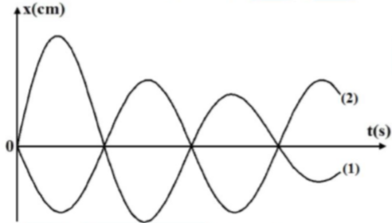
- Hai chất điểm đều thực hiện dao động điều
hòa với cùng chu kỳ.
- Đồ thị (1) biểu diễn chất điểm dao động tắt
dần cùng chu kỳ với chất điểm còn lại.
- Hai chất điểm đều thực hiện dao động điều
hòa và cùng pha ban đầu.
- Đồ thị (1) biểu diễn chất điểm dao động cưỡng
bức với tần số ngoại lực cưỡng bức bằng tần số dao động của chất điểm còn lại.
Câu 3: Một con lắc đơn đang thực hiện dao động nhỏ, thì
- Khi đi qua vị trí cân bằng lực căng của sợi dây có độ lớn bằng trọng lượng của vật.
- Gia tốc của vật luôn vuông góc với sợi dây.
- Khi đi qua vị trí cân bằng gia tốc của vật triệt tiêu.
- Tại hai vị trí biên gia tốc của vật tiếp tuyến với quỹ đạo chuyển động.
Câu 4: Khi đưa một con lắc lên cao theo phương thẳng đứng (coi chiều dài của con lắc không đổi) thì tần số dao động điều hòa của nó sẽ
- Giảm vì gia tốc trọng trường giảm theo độ cao.
- Tăng vị chu kỳ dao động điều hòa của nó giảm.
- Tăng vì tần số dao động điều hòa của nó tỉ lệ nghịch với gia tốc trọng trường.
- Không đổi vì chu kỳ dao động điều hòa của nó không phụ thuộc vào gia tốc trọng trường.
Câu 5: Phát biểu nào sau đây là đúng khi nói về sóng cơ?
- Bước sóng là khoảng cách giữa hai điểm trên cùng một phương truyền sóng mà dao động tại hai điểm đó cùng pha.
- Sóng cơ truyền trong chất rắn luôn là sóng dọc.
- Sóng cơ truyền trong chất lỏng luôn là sóng ngang.
- Bước sóng là khoảng cách giữa hai điểm gần nhau nhất trên cùng một phương truyền sóng mà dao động tại hai điểm đó cùng pha.
Câu 6: Chọn câu sai. Khi sóng âm có tần số f truyền qua không khí.
- Các phân tử khí dao động quanh vị trí cân bằng theo phương trùng với phương truyền sóng.
- Làm cho áp suất không khí tại mỗi điểm dao động quanh giá trị trung bình.
- Các phần tử khí dao động quanh vị trí cân bằng với tần số f.
- Các phần tử khí dao động quanh vị trí cân bằng với biên độ giảm dần theo khoảng cách đến nguồn.
Câu 7: Một sóng âm truyền từ không khí vào nước thì
- Tần số và bước sóng đều thay đổi.
- Tần số thay đổi, còn bước sóng không thay đổi.
- Tần số không thay đổi, còn bước sóng thay đổi.
- Tần số và bước sóng đều không thay đổi.
Câu 8: Tại hai điểm A, B trên mặt nước ngang có hai nguồn sóng kết hợp, cùng biên độ, ngược pha, dao động theo phương thẳng đứng. Coi biên độ sóng lan truyền trên mặt nước không đổi trong quá trình truyền sóng. Phần tử nước thuộc trung điểm của đoạn AB.
- Dao động với biên độ bằng nửa biên độ dao động của mỗi nguồn.
- Dao động với biên độ cực đại.
- Dao động với biên độ cực tiểu.
- Dao động với biên độ bằng biên độ dao động của mỗi nguồn.
Câu 9: Tại mỗi điểm, đại lượng đo bằng lượng năng lượng mà sóng âm truyền qua một đơn vị điện tích điểm đặt tại điểm đó, vuông góc với phương truyền sóng trong một đơn vị thời gian là
- Cường độ âm. B. Độ cao của âm.
C. Độ to của âm. D. Mức cường độ âm.
Câu 10: Khi nói về siêu âm, phát biểu nào sau đây sai?
- Siêu âm có thể truyền được trong chất rắn.
- Siêu âm có tần số lớn hơn 20 kHz.
- Siêu âm có thể truyền được trong chân không.
- Siêu âm có thể bị phản xạ khi gặp vật cản.
Câu 11: Tại một vị trí trong môi trường truyền âm, một sóng âm có cường độ âm I. Biết cường độ âm chuẩn là I₀. Mức cường độ câm L của sóng âm này tại vị trí đó được tính bằng công thức
- B.
C. D.
Câu 12: Dòng điện xoay chiều trong đoạn mạch chỉ có điện trở thuần
- Cùng tần số với hiệu điện thế ở hai đầu đoạn mạch và có pha ban đầu luôn bằng 0.
- Cùng tần số và cùng pha với hiệu điện thế ở hai đầu đoạn mạch.
- Luôn lệch pha so với hiệu điện thế ở hai đầu đoạn mạch.
- Có giá trị hiệu dụng tỉ lệ thuận với điện trở của mạch.
Câu 13: Đoạn mạch điện xoay chiều AB chỉ chứa một trong các phần tử: điện trở thuần, cuộn dây hoặc tụ điện. Khi đặt hiệu điện thế lên hai đầu A và B thì dòng điện trong mạch có biểu thức Đoạn mạch AB chứa
- Cuộn dây thuần cảm (cảm thuần). B. Điện trở thuần.
C. Tụ điện. D. Cuộn dây có điện trở thuần.
Câu 14: Sóng truyền trên một sợi dây có một đầu cố định, một đầu tự do. Muốn có sóng dừng trên dây thì chiều dài của sợi dây phải bằng
- Một số chẵn lần một phần tư bước sóng.
- Một số lẻ phần nửa bước sóng.
- Một số nguyên lần bước sóng.
- Một số lẻ lần một phần tư bước sóng.
Câu 15: Trên mặt nước hai nguồn sóng kết hợp dao động điều hòa cùng pha theo phương thẳng đứng. Coi biên độ không đổi khi sóng truyền đi. Trên mặt nước, trong vùng giao thoa, phần tử tại M dao động với biên độ cực đại khi hiệu đường đi của hai sóng từ hai nguồn truyền tới M bằng
- một số lẻ lần một phần tư bước sóng. B. một số nguyên lần bước sóng.
C. một số lẻ lần nửa bước sóng. D. một số nguyên lần nửa bước sóng.
Câu 16: Hai âm có cùng độ cao là hai âm có cùng
- biên độ. B. cường độ âm.
C. mức cường độ âm. D. tần số.
Câu 17: Khi nói về sự truyền âm, phát biểu nào sau đây đúng?
- Sóng âm truyền trong không khí với tốc độ nhỏ hơn trong chân không.
- Trong một môi trường, tốc độ truyền âm không phụ thuộc vào nhiệt độ của môi trường.
- Sóng âm không thể truyền được trong các môi trường rắn và cứng như đá, thép.
- ở cùng một nhiệt độ, tốc độ truyền âm trong nước lớn hơn tốc độ truyền âm trong không khí.
Câu 18: Khi có sóng dừng trên dây thì khoảng cách giữa hai nút sóng liên tiếp là
- một bước sóng. B. một phần ba bước sóng.
C. một nửa bước sóng. D. một phần tư bước sóng.
Câu 19: Trên một sợi dây đàn hồi dài 1 m, hai đầu cố định, có sóng dừng với 2 bụng sóng. Bước sóng của sóng truyền trên dây là
- 1 m. B. 0,5 m. C. 2 m. D. 0,25 m.
Câu 20: Ở mặt nước, có hai nguồn kết hợp A, B dao động theo phương thẳng đứng với phương trình Tốc độ truyền sóng là 30 cm/s. Coi biên độ sóng không đổi khi sóng truyền đi. Phần tử M ở mặt nước cách hai nguồn lần lượt là 10,5 cm và 13,5 cm có biên độ dao động là
- 4 mm. B. 2 mm. C. 1 mm. D. 0 mm.
Câu 21: Trên một sợi dây AB dài 90 cm, hai đầu cố định, đang có sóng dừng với tần số 50 Hz. Biết tốc độ truyền sóng trên dây là 10 m/s. Số bụng sóng trên dây là:
- 9. B. 10. C. 6. D. 8.
Câu 22: Xét một con lắc đơn dao động tại một nơi nhất định (bỏ qua lực cản). Khi lực căng của sợi dây có giá trị bằng độ lớn trọng lực tác dụng lên con lắc thì lúc đó
- Lực căng sợi dây cân bằng với trọng lực.
- Vận tốc của vật dao động cực tiểu.
- Lực căng sợi dây không phải hướng thẳng đứng.
- Động năng của vật dao động bằng nửa giá trị cực đại.
Câu 23: Cho hai loa là nguồn phát sóng âm S₁, S₂ phát âm cùng phương cùng tần số nhưng ngược pha. Tốc độ truyền sóng âm trong không khí là 300 (m/s). Một người đứng ở vị trí M cách S₁ 5,5 (m), cách S₂ 5 (m). Tìm tầm số âm bé nhất, để ở M người đó nghe được âm từ hai loa là to nhất.
- 300 (Hz). B. 440 (Hz). C. 600 (Hz). D. 880 (Hz).
Câu 24: Giao thoa giữa hai nguồn kết hợp S₁ và S₂ trên mặt nước có phương trình lần lượt là và Trên đường nối hai nguồn, trong số những điểm có biên độ dao động cực đại thì điểm M gần đường trung trực nhất (nằm về phía S₂) cách đường trung trục một khoảng bằng 1/6 bước sóng. Giá trị có thể là
- B. C. D.
Câu 25: Trong thí nghiệm về sóng dừng, trên một sợi dây đàn hồi dài 1,2 m với hai đầu cố định, người ta quan sát thấy ngoài hai đầu dây cố định còn có hai điểm khác trên dây không dao động. Biết khoảng thời gian giữa hai lần liên tiếp với sợi dây duỗi thẳng là 0,05 s. Vận tốc truyền sóng trên dây là
- 8 m/s. B. 4 m/s. C. 12 m/s. D. 16 m/s.
Câu 26: Trong thí nghiệm giao thoa sóng trên mặt nước, hai nguồn sóng kết hợp ngược pha A, B dao động với tần số 20 Hz. Tại một điểm M cách các nguồn A, B những khoảng 24,5 cm và 20 cm, sóng có biên độ cực đại. Giữa M và đường trung trực của AB còn có mộ dãy cực đại khác. Tốc độ truyền sóng trên mặt nước là
- 30 cm/s. B. 40 cm/s. C. 45 cm/s. D. 60 cm/s.
Câu 27: Tại hai điểm A và B trên mặt nước có hai nguồn sóng kết hợp cùng pha cùng biên độ, bước sóng Coi biên độ không đổi khi truyền đi. Biết khoảng cách AB = 9. Hỏi trên khoảng AB có bao nhiêu điểm dao động với biên độ cực đại và cùng pha với các nguồn?
- 9. B. 8. C. 1. D. 17.
Câu 28: Một con lắc lò xo đặt nằm ngang gồm vật M có khối lượng 500 g dao động điều hòa với biên độ 8 cm. Khi M qua vị trí cân bằng người ta thả nhẹ vật m có khối lượng 300 g lên M (m dính chặt ngay vào M), sau đó hệ m và M dao động với biên độ
- cm. B. cm. C. cm. D. cm.
Câu 29: Một con lắc đơn vật nhỏ có khối lượng m mang điện tích q > 0 được coi là điện tích điểm. Ban đầu con lắc dao động dưới tác dụng chỉ của trọng trường có biên độ góc Khi con lắc có li độ góc tác dụng điện trường đều mà véc tơ cường độ điện trường có độ lớn E và hướng thẳng đứng xuống dưới. Biết qE = mg. Cơ năng của con lắc sau khi tác dụng điện trường thay đổi như thế nào?
- Giảm 25%. B. tăng 25%. C. tăng 50%. D. giảm 50%.
Câu 30: Một sóng cơ học được truyền theo phương Ox với biên độ không đổi 2 cm và tần số góc (rad/s). Tại thời điểm t₁ điểm M có li độ âm và đang chuyển độngt heo chiều dương với tốc độ (cm/s) thì li độ tại điểm M sau thời điểm t₁ một khoảng 1/6 (s) là
- -2 cm. B. -1 cm. C. 2 cm. D. 1 cm.
Câu 31: Một con lắc lò xo đặt trên mặt phẳng nằm ngang gồm lò xo nhẹ có độ cứng 300 N.m, một đầu cố định, đầu kia gắn với vật nhỏ M = 3kg. Vật M đang ở vị trí cân bằng thì vật nhỏ m = 1 kg chuyển động với vận tốc v₀ = 2 m/s đến va chạm mềm vào nó theo xu hướng làm cho lò xo nén. Biết rằng, trở lại vị trí va chạm thì hai vật tự tách ra. Tổng độ nén cực đại của lò xo và độ dãn cực đại của lò xo là
- 10,8 cm. B. 11,6 cm. C. 5,0 cm. D. 10,0 cm.
Câu 32: Một con lắc lò xo dao động điều hòa theo phương thẳng đứng trừng với trục của lò xo với biên độ 5 (cm). Biết lò xo nhẹ có độ cứng 100 (N/m), vật nhỏ dao động có khối lượng 0,1 (kg) và lấy gia tốc trọng trường g = 10 Lúc m ở dưới vị trí cân bằng 3 (cm), một vật có khối lượng (kg) đang chuyển động cùng vận tốc tức thời như m đến dính chặt vào nó và cùng dao động điều hòa. Biên độ dao động lúc này là
- 5 cm. B. 8 cm. C. cm. D. cm.
Câu 33: Một vật dao động điều hòa trong 0,8 chu kì đầu tiên đi từ điểm M có li độ cm đến điểm N có li độ x₂ = 3 cm. Tìm biên độ dao động.
- 6 cm. B. 273,6 cm. C. 9 cm. D. 5,1 cm.
Câu 34: Trên một sợi dây đàn hồi đang có sóng dừng với bước sóng với biên độ tại bụng bằng /4. Khoảng cách xa nhất từ một nút đến một bụng liền kề nó bằng:
- /2. B. 2. C. D. /4.
Câu 35: Vật dao động điều hòa với phương trình li độ: (t đo bằng giây). Sau thời gian 0,5 s kể từ thời điểm t = 0 vật được quãng đường 4 cm. Hỏi sau khoảng thời gian 12,5 s kể từ thời điểm t = 0 vật đi được quãng đường bao nhiêu?
- 100 cm. B. 68 cm. C. 50 cm. D. 132 cm.
Câu 36: Trên bề mặt chất lỏng có hai nguồn đồng bộ A và B cách nhau 20 cm dao động cùng theo phương vuông góc với mặt thoáng, cùng chu kì 0,01 s. Tốc độ truyền sóng trên mặt chất lỏng là 1 m/s. Điểm M nằm trên đường thẳng thuộc mặt thoáng vuông góc với AB tại B, cách B một khoảng 16 cm. Điểm N thuộc dao động với biên độ cực tiểu. Khoảng cách MN nhỏ nhất gần giá trị nào nhất sau đây?
- 0,3 cm. B. 2,3 cm. C. 0,2 cm. D. 0,5 cm.
Câu 37: Một sợi dây đang có sóng dừng ổn định. Sóng truyền trên dây có tần số 10 Hz và bước sóng 6 cm. Trên dây, hai phần tử M và N có vị trí cân bằng cách nhau 8 cm, M thuộc một bụng sóng dao động điều hòa với biên độ 6 mm. Lấy Tại thời điểm t, phần tử M đang chuyển động với tốc độ (cm/s) thì phần tử N chuyển động với gia tốc có độ lớn là
- B. C. 6 D. 3
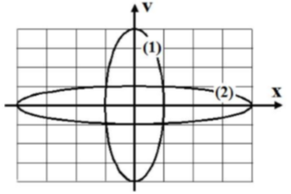
Câu 38: Cho hai vật dao động điều hòa dọc theo hai đường

thẳng cùng song song với trục Ox. Vị trí cân bằng của mỗi vật
nằm trên đường thẳng vuông góc với trục Ox tại O. Trong hệ
trục vuông góc xOv, đường (1) là đồ thị biểu diễn mối quan hệ
giữa vận tốc và li độ của vật 1, đường (2) là đồ thị biểu diễn mối
quan hệ giữa vận tốc và li độ của vật 2 (hình vẽ). Biết lực kéo về
cực đại tác dụng lên hai vật bằng nhau. Tỉ số giữa khối lượng của
vật 2 với khối lượng của vật 1 là
- 1/4. B. 4. C. 1/64. D. 64.
Câu 39: Hai con lắc lò xo giống nhau khối lượng vật dao động đều bằng 100 g, đặt nằm ngang được gắn cố định vào vật M nặng 800 g, vật M đặt trên
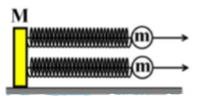
mặt phẳng ngang như hình vẽ. Hệ số ma sát giữa M và
mặt phẳng ngang là 0,2. Kích thích cho hai con lắc dao
động điều hòa. Trong quá trình dao động vật M luôn luôn
đứng yên và khoảng cách lớn nhất giữa hai vật theo phương
ngang là 6 cm. Ở thời điểm t₁, vật 1 có tốc độ bằng 0 thì vật 2 cách vị trí cân bằng 3 cm. Ở thời điểm s, vật 2 có tốc độ bằng 0. Ở thời điểm t₃, vật 1 có tốc độ lớn nhất thì vật 2 có tốc độ bằng 30 cm/s. Lấy g = 10 Khi hệ dao động, độ lớn cực đại của lực ma sát nghỉ giữa mặt phẳng ngang tác dụng lên M gần giá trị nào nhất sau đây?
- 0,5 N. B. 9 N. C. 1 N. D. 8 N.
Câu 40: Một con lắc đơn có chiều dài 3 m được treo dưới gầm cầu cách mặt nước 12 m. Con lắc đơn dao động điều hòa với biên độ góc rad. Khi vật đi qua cị trí cân bằng thì dây bị đứt. Khoảng cách cực đại (tính theo phương ngang) từ điểm treo con lắc đến điểm mà vật nặng rơi trên mặt nước mà con lắc có thể đạt được là
- 75 cm. B. 60 cm. C. 65 cm. D. 85 cm.

ĐÁP ÁN
1-D | 2-B | 3-D | 4-A | 5-D | 6-C | 7-C | 8-C | 9-A | 10-C
11-A | 12-B | 13-A | 14-D | 15-B | 16-D | 17-D | 18-C | 19-A | 20-A
21-A | 22-C | 23-A | 24-B | 25-A | 26-D | 27-B | 28-D | 29-B | 30-B
31-A | 32-B | 33-D | 34-C | 35-B | 36-A | 37-B | 38-D | 39-C | 40-D

HƯỚNG DẪN GIẢI
Câu 1: Chọn D.
Khoảng cách từ một nút đến một bụng gần nhất là
Câu 2: Chọn B.
Hai đồ thị có chu kì bằng nhau;
Đồ thị (1) có biên độ giảm dần.
Câu 3: Chọn D.
Một con lắc đơn đang thực hiện dao động nhỏ, thì tại hai vị trí biên gia tốc của vật tiếp tuyến với quỹ đạo chuyển động.
Câu 4: Chọn A.
Khi đưa một con lắc đơn lên cao theo phương thẳng đứng (coi chiều dài của con lắc không đổi) thì tần số dao động điều hòa của nó sẽ giảm vì gia tốc trọng trường giảm theo độ cao:
Câu 5: Chọn D.
Bước sóng là khoảng cách giữa hai điểm gần nhau nhất trên cùng một phương truyền sóng mà dao động tại hai điểm đó cùng pha.
Câu 6: Chọn C.
Khi sóng âm có tần số f truyền qua không khí các phân tử khí dao động quanh vị trí cân bằng với tần số đúng bằng f.
Câu 7: Chọn C.
Sóng khi lan truyền, tần số không đổi nhưng tốc độ truyền thay đổi nên bước sóng thay đổi.
Câu 8: Chọn C.
Hai nguồn sóng kết hợp ngược pha thì trung điểm là cực tiểu.
Câu 9: Chọn A.
Theo định nghĩa:
Câu 10: Chọn C.
Siêu âm (là sóng cơ) không thể truyền được trong chân không.
Câu 11: Chọn A.
Theo định nghĩa:
Câu 12: Chọn B.
Dòng điện xoay chiều trong đoạn mạch chỉ có điện trở thuần cùng tần số và cùng pha với hiệu điện thế ở hai đầu đoạn mạch.
Câu 13: Chọn A.
Từ các biểu thức u và I ta thấy u sớm pha hơn i là nên mạch AB chứa cuộn dây thuần cảm.
Câu 14: Chọn D.
Điều kiện sóng dừng, đầu cố định là nút và đầu tự do là bụng nên
Câu 15: Chọn B.
Với hai nguồn đồng bộ, điều kiện cực đại là d₁ – d₂ = k.
Câu 16: Chọn D.
Hai âm có cùng độ cao là hai âm có cùng tần số.
Câu 17: Chọn D.
Vì
Câu 18: Chọn C.
Khoảng cách hai nút liên tiếp là /2.
Câu 19: Chọn A.
Hai đầu cố định và có 2 bụng nên:
Câu 20: Chọn A.
Bước sóng:
Vì là cực đại
Câu 21: Chọn A.
Từ
Câu 22: Chọn C.
Câu 23: Chọn A.
Câu 24: Chọn B.
Nếu nguồn S₂ trễ pha hơn nguồn S₁ là thì cực đại giữa sẽ dịch về phía S₂ một đoạn Theo bài ra: Vì nguồn S₂ trễ pha hơn nên
Câu 25: Chọn A.
Hai đầu cố định và có 3 bụng nên:
Khoảng thời gian giữa hai lần liên tiếp với sợi dây duỗi thẳng là
Câu 26: Chọn D.
Vì MA > MB nên điểm M nằm về phía B. Cực đại có hiệu đường đi thỏa mãn:
Vì M là cực đại thứ 2 tính từ đường trung trực (về phía B) nên k = 2, do đó:
Câu 27: Chọn B.
Số cực đại trên AB được xác định: hay có 17 cực đại. Trong đó, có 8 cực đại dao động cùng pha với các nguồn và có 9 cực đại dao động ngược pha với các nguồn.
Câu 28: Chọn D.
Áp dụng định luật bảo toàn động lượng:
Câu 29: Chọn B.
Câu 30: Chọn B.
Câu 31: Chọn A.
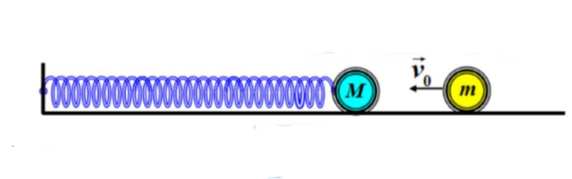
Vận tốc của hệ ngay sau va chạm: (đây chính là tốc độ cực đại của dao động điều hòa). Sau đó cả hai vật chuyển động về bên trái làm cho lò xo nén cực đại:
Rồi tiếp đó cả hai vật chuyển động về bên phải, đúng lúc về vị trí cân bằng thì vật m tách ra chỉ còn M dao động điều hòa với tốc độ cực đại vẫn là V và độ dãn cực đại của lò xo:
Tổng độ nén cực đại và độ dãn cực đại của lò xo là 5,8 + 5 = 10,8 (cm).
Câu 32: Chọn B.
Tốc độ trước lúc tác động tính từ công thức:
Vị trí cân bằng mới thấp hơn vị trí cân bằng cũ một đoạn:
Biên độ dao động mới
Câu 33: Chọn D.
Tổng thời gian vật đi từ x = x₁ = -3 cm đến x = -A rồi đến x = A và rồi đến x = x₁ = 3 cm là 0,8T. Do đó:
Mà
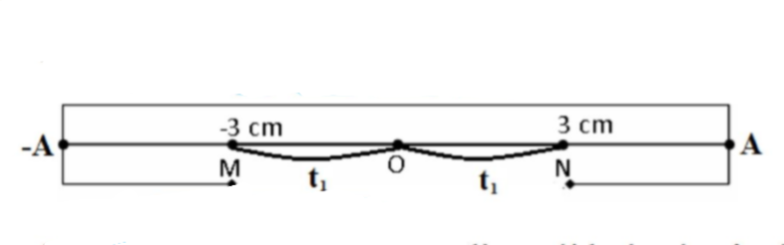
Câu 34: Chọn C.
Khoảng cách xa nhất từ một nút đến một bụng liền kề nó bằng:
Câu 35: Chọn B.
Thời gian ngắn nhất đi từ x = 0 đến x = - 4 cm = -A/2 là t = T/12 hay 0,5 = T/12 suy ra T = 6(s).
Phân tích thời gian: t = 12,5 (s) = 2T + T/12.
Quãng đường đi tương ứng: S = 2.4A + A/2 = 68 (cm).
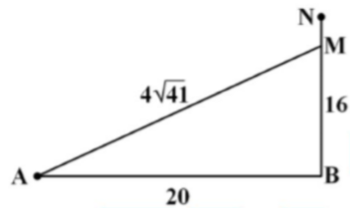
Câu 36: Chọn A.
Xét: cực tiểu gần M
nhất có hiệu đường đi
Câu 37: Chọn B.
Chọn điểm bụng M làm gốc và chọn gốc thời gian là lúc điểm M ở li độ cực đại:
Khi
Câu 38: Chọn D.
Từ
Câu 39: Chọn C.
Từ:
Câu 40: Chọn D.
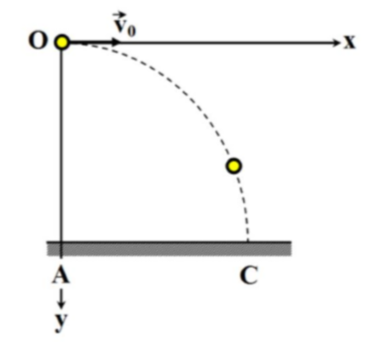
Khi dây đứt:

